Гуляла я в садочку
(лирическая, услышала от родителей)

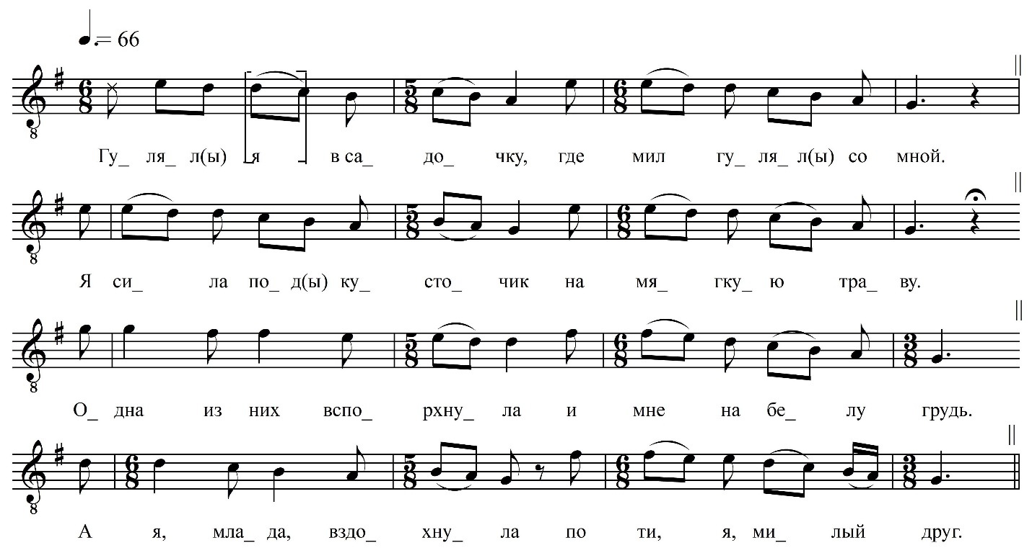

Гуляла [я] в садочку,  Где мил гулял(ы) со мной.  Я сила под(ы) кусточик  На мягкую траву.  […]  Одна из них вспорхнула  И мне на белу грудь,  А я, млада, вздохнула,  По ти, я, милый друг.  Мой миленький дружечик,  Серёжа пастушок, | Ходил(ы), ходил(ы), мой милый,  На крутый бережок.  Играл(ы), играл(ы) мой милый  В серебряный рожок.  Сидели, любовались  На быструю реку,  На быстру, каменисту,  На речку, на реку.

ФНОЦ СПбГИК, ВхI-а.3/13
Запись Батомункуева Б., Хлынцева А. 03.07.1974
д. Хотово Вындиноостровского с/п Волховского р-на Ленинградской обл.
Инф. Киреева Евдокия Ивановна (1900)

Прозвучало как «следочку». Возможно, брак записи.

